《操作系统》作业（二）参考答案

（考查知识内容： 处理机调度与死锁）
得分

一、单项选择题（满分20分）
1. 为了对紧急进程或重要进程进行调度，调度算法应采用 b 。
a. 先进先出调度算法
b. 优先级调度
c. 短进程优先调度
d. 时间片轮转调度
2. 既考虑了短作业又兼顾了长作业的调度算法是是 b 。
a. FCFS算法 b. 多级反馈队列调度算法 c. 短作业优先调度算法 d. 时间片轮转调度
3. 银行家算法是一种 b 算法。
a. 死锁解除 b. 死锁避免 c. 死锁预防 d. 死锁检测
4.采用资源剥夺法可解除死锁，还可以采用 b 方法解除死锁。
a. 执行并行操作 b. 撤销进程 c. 拒绝分配新资源 d. 修改信号量
5.以下调度算法中 c 算法不适合作业调度。
a. FCFS b. 优先级调度
c. 时间片轮转 d. 最高相应比优先调度
6. a 是指从作业提交给系统到作业完成的时间间隔。
a.周转时间 b.响应时间 c.等待时间 d.运行时间
7. 下面有关安全状态和非安全状态的论述中，正确的是 d 。
a.安全状态是没有死锁的状态，非安全状态是有死锁的状态
b.安全状态是可能有死锁的状态，非安全状态是有可能死锁的状态
c.安全状态是可能没有死锁的状态，非安全状态是有死锁的状态
d.安全状态是没有死锁的状态，非安全状态是有可能死锁的状态
8.以下叙述中正确的是 b 。
a. 调度原语主要是按一定的算法从阻塞队列中选择一个程序，将处理机分配给它
b. 预防死锁的发生可以通过破坏产生死锁的4个必要条件之一来实现
c. 进程进入临界区时要执行开锁原语
d. P，V操作可以防止死锁的发生
9. 在分时操作系统中，进程调度经常采用 c 算法。
a. 先来先服务 b. 最高优先权 c. 时间片轮转 d. 随机
10. c 优先权是在创建进程时确定的，之后在进程运行期间不再改变。
a. 短作业 b. 先来先服务 c. 静态 d. 动态

得分

二、填空题（满分20分）
1. 死锁产生的主要原因是 竞争资源 和 进程推进顺序不当 。
2. 当多个进程等待分配处理机时，系统按一种规定的策略从多个处于 就绪 状态的进程中选择一个进程，让它占有处理机，被选中的进程就进入 执行 状态。
3. 作业调度是从 作业后备 队列中选出一道作业，为它分配资源，并为它创建 进程 。
4. 从作业提交到作业 完成 的时间间隔就是周转时间。
5. 从调度方式上分，进程调度可分为 抢占 方式和 非抢占 方式两种。
6. 作业调度的FCFS算法是从外存的 作业后备 队列中选择队列头的一个或一批作业调入内存，为它们创建进程并送入到 就绪 队列中。
7. CPU的调度分为高级、中级和低级三种，其中低级调度是指 进程 调度。
8. 常用的进程通信方式有 共享存储器系统 、 消息传递系统 、管道通信和邮箱机制。
9. 死锁产生的主要原因是 竞争资源 和 进程推进顺序不当 。
10. 解决死锁问题的基本方法有 预防死锁 、 避免死锁 、 检测死锁 和 解除死锁 。
得分

三、综合题（满分60分）
1. 高级调度与低级调度的主要任务是什么？为什么要引入中级调度？

答：高级调度的主要任务是根据某种算法，把外存上处于后备队列中的那些作业调入内存。低级调度是保存处理机的现场信息，按某种算法先取进程，再把处理器分配给进程。
引入中级调度的主要目的是为了提高内存利用率和系统吞吐量。使那些暂时不能运行的进程不再占用内存资源，将它们调至外存等待，把进程状态改为就绪驻外存状态或挂起状态。

2. 为什么要引入高响应比优先调度算法？它有何优点？

答：高响应比优先调度算法的基本思想是把CPU分配给就绪队列中响应比最高的进程。 既考虑作业的执行时间也考虑作业的等待时间,综合了先来先服务和最短作业优先两种算法的特点。 该算法中的响应比是指作业等待时间与运行比值。

3. 在解决死锁问题的几个方法中，哪种方法最易于实现？哪种方法使资源利用率最高？

答：解决死锁的四种方法即预防、避免、检测和解除死锁中，预防死锁最容易实现；避免死锁使资源的利用率最高。

4. 某系统有四种资源（R1, R2, R3, R4），在某一时刻系统中共有5个进程，进程P1，P2，P3，P4，P5，的最大需求数向量和此时已分配到的资源数向量如下：
进程 Allocation Max
P1 （0,0,1,2） （0,0,1,2）
P2 （2,0,0,0） （2,7,5,0）
P3 (0,0,3,4) (6,6,5,6)
P4 (2,3,5,4) (4,3,5,6)
P5 (0,3,3,2) (0,6,5,2)
系统当前可用资源向量Available 为 (2,1,0,0)，问：当前系统安全否？若P3发出资源请求(0,1,0,0)，系统能否满足？
答：（1）各进程当前Need为：
P1 （0,0,0,0）
P2 （0,7,5,0）
P3 (6,6,5,6)
P4 (2,0,0,2)
P5 (0,3,2,0)
系统当前可用资源向量Available 为 (2,1,0,0)，这时存在安全序列：
Work | Need | Allocation | Work+ Allocation | Finish
P1 (2,1,0,0)  P4 (2,1,1,2)  P5 (4,4,6,6)  P2 (4,7,9,8)  P3 (6,7,9,8) | (0,0,0,0)  (2,0,0,2)  (0,3,2,0)  (0,7,5,0)  (6,6,5,6) | (0,0,1,2)  (2,3,5,4)  (0,3,3,2)  (2,0,0,0)  (0,0,3,4) | (2,1,1,2)  (4,4,6,6)  (4,7,9,8)  (6,7,9,8)  (6,7,12,12) | TRUE  TRUE  TRUE  TRUE  TRUE
能顺利完成，故系统当前是安全的。
（2）若P3请求资源Request₃ (0,1,0,0),假设分配资源给它，则各进程资源情况如下;
Allocation：
P1 （0,0,1,2）
P2 （2,0,0,0）
P3 (0,1,3,4)
P4 (2,3,5,4)
P5 (0,3,3,2)
Available 变为 (2,0,0,0)，
各进程Need为：
P1 （0,0,0,0）
P2 （0,7,5,0）
P3 (6,6,2,2)
P4 (2,0,0,2)
P5 (0,3,2,0)
试图满足资源需求的进程执行序列为：
Work
P1完成后：（2,0,1,2）
P4完成后：（4,3,6,6）
P5完成后：（4,6,9,8），此时无法继续满足后续进程P2，P3的需求，故系统将变为不安全，因此应拒绝P3的请求Request₃ (0,1,0,0)。

5. 设有五个任务，A,B,C,D,E同时到达，预计运行时间分别为10,6,2,4,5时间单位，其优先级分别为3,5,2,1,4（这里5为最高级），对下列调度算法，分别计算平均周转时间，并画出时序图。
① 先来先服务（按A,B,C,D,E顺序）
②优先级调度算法
③时间片轮转算法（时间片为1个单位）
答：
① 先来先服务
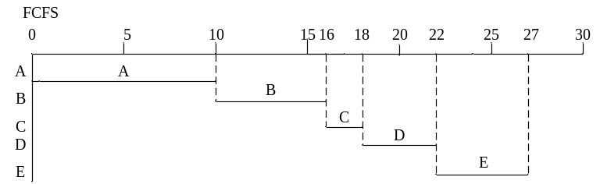
平均周转时间=（10+16+18+22+27）/5=18.6
②优先级调度算法
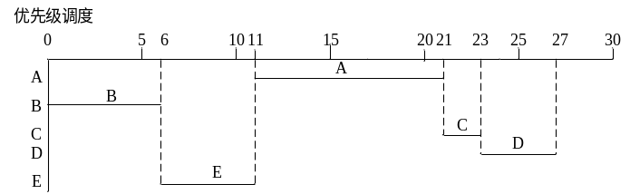
平均周转时间=（21+6+23+27+11）/5=17.6
③时间片轮转算法
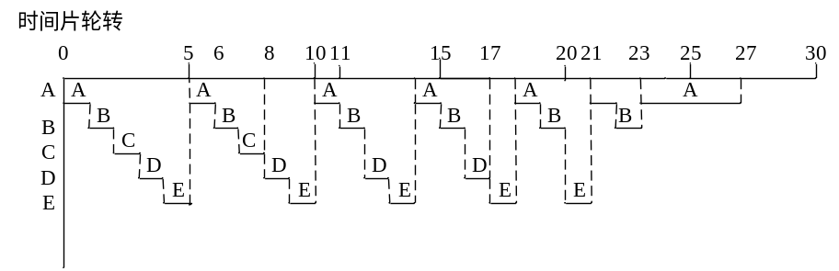
平均周转时间=（27+23+8+17+21）/5=19.2

6. 在一个计算机为单CPU，并有两台输入输出设备IO1,IO2的多道系统中，同时投入三个作业J1,J2,J3，它们使用CPU和设备的顺序如下：
J1： IO2（30ms） CPU（10ms）IO1（30ms）CPU（10ms）IO2（20ms）
J2： IO1（20ms） CPU（20ms）IO2（40ms）
J3： CPU（30ms）IO1（20ms）CPU（10ms）IO1（10ms）
假定：① CPU，IO1，IO2都能并行工作； ②优先级为：J1>J2>J3，且优先级高的可以抢占优先级低的CPU，但不能抢占IO1，IO2. 试计算并画出时序图：① J1,J2,J3从投入运行到完成所需的时间分别是多少？ ② CPU利用率是多少？IO2利用率是多少？
答：
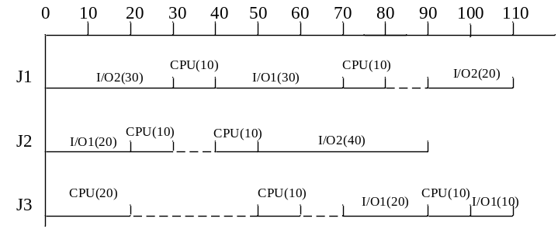
① J1,J2,J3从投入运行到完成所需的时间分别是110ms，90 ms，110 ms
② CPU利用率=（20+10+10+10+10+10+10）/110=73%
IO2利用率=(30+40+20)/110=82%

学号 姓名
总分

（考查知识内容：存储器管理 ）

得分

一、单项选择题（满分20分）
1. 分区管理要求对每一个作业都分配 a 的主存单元。
a. 地址连续 b. 若干地址不连续 c. 若干地址连续的页 d. 若干不连续的帧
2. d 存储管理兼顾了段式在逻辑上清晰和页式在存储管理上方便的优点。
a. 分段 b. 分页 c. 可变分区方式 d. 段页式
3. 可变分区管理中，首次适应分配算法可将空闲区表中的空闲区栏目按 a 顺序排列。
a. 地址递增 b.长度递增 c.地址递减 d.长度递减
4.分页式管理的主要特点是 c 。
a. 要求处理缺页中断 b. 要求扩充主存容量 c. 不要求作业装入到主存的连续区域 d.不要求作业全部装入主存
5. 在存储管理中，采用覆盖与对换技术的目的是 a 。
a. 节省主存空间 b. 物理上扩充主存容量 c.提高CPU的效率
d.实现主存共享
6. 在存储管理的分区法中，为了便于内存分配，系统会建立一张 c 。
a.页表 b.快表 c. 分区说明表 d.大多数
7.在分页管理中 a 。
a. 以页为单位分配，每页是一个连续存储区 b. 页与页之间必定连续
c. 页与页之间必定不连续 d.每页是不等长的
8. 要保证一个程序在主存中被改变了存放位置后仍能正确执行，则对主存空间应采用
a 技术。
a. 动态重定位 b.静态重定位 c.动态分配 d.静态分配
9. 段页式管理中，每执行一条指令要访问内存 c 次。
a. 1 b.2 c.3 d.4
10. 分页管理中，地址变换工作是由 a 完成的。
a. 硬件 b.地址转换程序 c.用户程序 d.装入程序

得分

二、填空（满分20分）
1. 把作业装入内存中随即进行地址变换的方式称为 静态重定位装入 ，而在作业执行期间当访问到指令或数据时才进行地址变换的方式称为 动态重定位装入 。
2.采用页式存储管理时，程序中的逻辑地址可分为 页号 和 页内地址（位移量） 两部分。
3.采用页式存储管理系统中，若逻辑地址中的页号用8位表示，页内地址用16位表示，则用户程序的最大长度可为 16G 字节，主存分块大小为 64k 字节。
4.若段式存储管理中供用户使用的逻辑地址为24位，其中段内地址占用16位，则用户程序最多可分为 256 段。当把程序装入内存时，每段占用内存的最大连续区为
64k 字节。
5. 在段式存储管理中，段的保护措施通常有 越界保护 和 存取控制 两种。
6.静态重定位是由专门设计的 重定位装配程序 完成的，而动态重定位是靠 硬件地址变换机构 来实现的。
7.把 逻辑 地址转换成 物理 地址的工作称为重定位。
8. 段页式存储管理兼顾了段式在逻辑上的 清晰 和页式在管理上的 方便 的优点 。
9. 可变分区存储管理中常用的分配算法有 FF 、 NF 和 BF（WF） 。
10. 页式存储管理中的页表是由 OS 建立的。

得分

三、综合题（满分60分）
1. 为什么要引入动态重定位？如何实现？

答：在程序执行过程中，每当访问指令或数据时，将要访问的程序或数据的逻辑地址转换成物理地址，引入了动态重定位；具体实现方法是在系统中增加一个重定位寄存器，用来装入程序在内存中的起始地址，程序执行时，真正访问的内存地址是相对地址与重定位寄存器中的地址相加之和，从而实现动态重定位。

2. 在分页系统中是如何实现地址变换的？

答：分页系统将逻辑地址变换为物理地址的过程为地址变换。首先要进行地址越界检查，利用界地址寄存器检查是否有地址越界。然后，利用地址变换机构实现从逻辑地址到物理地址的转变换，通过页表来实现从页号到物理块号的变换，将逻辑地址中的页号转换为内存中的物理块号

3. 分页和分段存储管理有何区别？

答：（1）二者信息的物理单位不同，分页是为了实现离散分配方式，以消减内存的外部零头，提高内存利用率。段则是信息的逻辑单位，它含有一组相对完整的信息。
（2）页的大小固定且由系统决定，由系统把逻辑地址划分为页号和页内地址两部分，是由硬件实现的,因而在系统中只能有一种大小的的页面;而段的长度却不固定,决定于用户所编写的程序,通常由编译程序在对原程序进行编译时,根据信息的性质来划分。
（3）分页的作业地址空间是一维的,而分段作业地址空间则是二维的。

4. 如图所示分别给出了段式或页式两种地址变换示意图（假定段式变换对每一段不进行段长检查且段表中无段长信息）
（1）指出这两种变换各属于何种存储管理。
（2）计算出这两种变换所对应的物理地址。

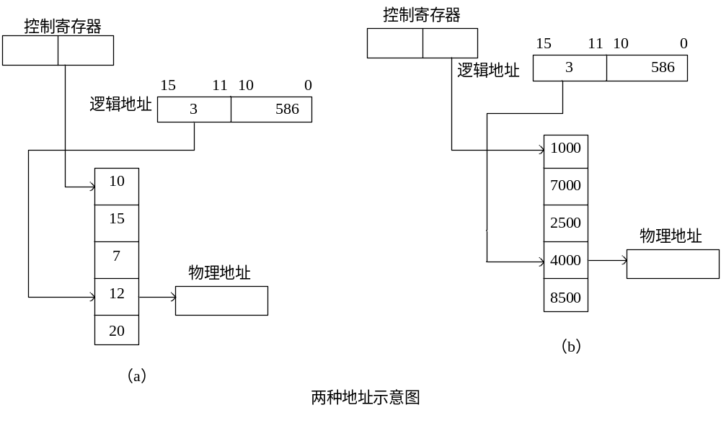

答：（1）(a)属于分页存储管理(b)属于分段存储管理
（2）(a)中的物理地址=2048*12+586 (b)中的物理地址=4000+586

5. 在一个段式存储管理系统中，其段表如表1所示，试求表2中的逻辑地址对应的物理地址是什么？
表1 段表
段号 | 内存起始地址 | 段长
0  1  2  3  4 | 210  2350  100  1350  1938 | 500  20  90  590  95

表2. 逻辑地址
段号 | 段内位移
0  1  2  3  4 | 430  10  500  400  112

答：
段号 | 物理地址
0  1  2  3  4 | 210+430=640  2350+10=2360  段内位移超出段长，非法  1350+400=1750  段内位移超出段长，非法

6. 在如下分页系统中，逻辑地址长度为16位，页面大小为2048字节，页表如下表3所示。现有两逻辑地址为0A5CH和2F6AH经过地址变换后所对应的物理地址是多少？

表3 页表
页号 | 块号
0  1  2  3 | 5  10  4  7

答：由题设可知， 逻辑地址结构如下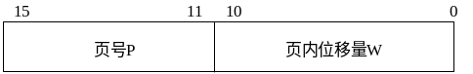
,逻辑地址0A5CH 的二进制表示为 0000101001011100，可知其页号为1，查页表可知块号为10，所以其对应的物理地址的二进制为0101001001011100，即16进制的525CH；
同理 2F6AH的二进制表示为：0010111101101010，即其页号为5，查表可知它超出页表长度，故产生越界中断。

